**博客系统使用说明**

**一、本系统是基于PHP+MYSQL+Apache所开发的，使用thinkphp5框架，博主可在后台界面进行文章的增添，修改和删除操作。**

**将文件夹中的tp5文件移动到本机www文件夹中**

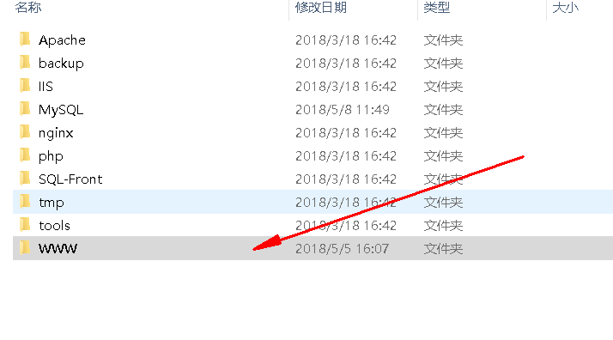 **二、首先将data文件夹中的bolg文件夹复制到mysql数据库中**

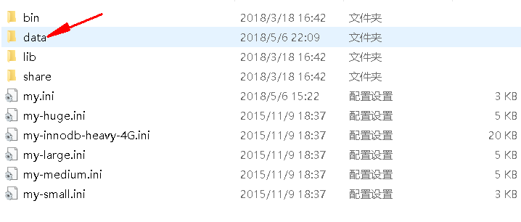

**三、修改application文件夹中的database.php文件**

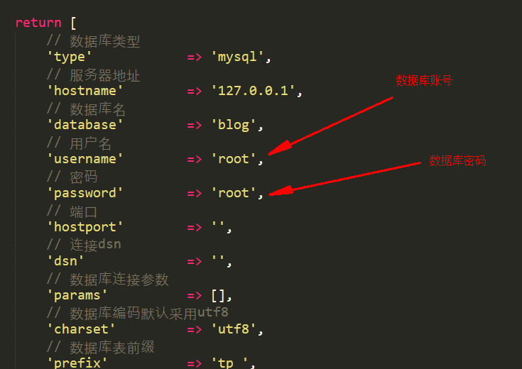

**将username的root替换成本机数据库账号，password的root修改为数据库密码。**

**四、在网站上输入:**

**<http://127.0.0.1/tp5/public/index.php/>**

**进入首页**

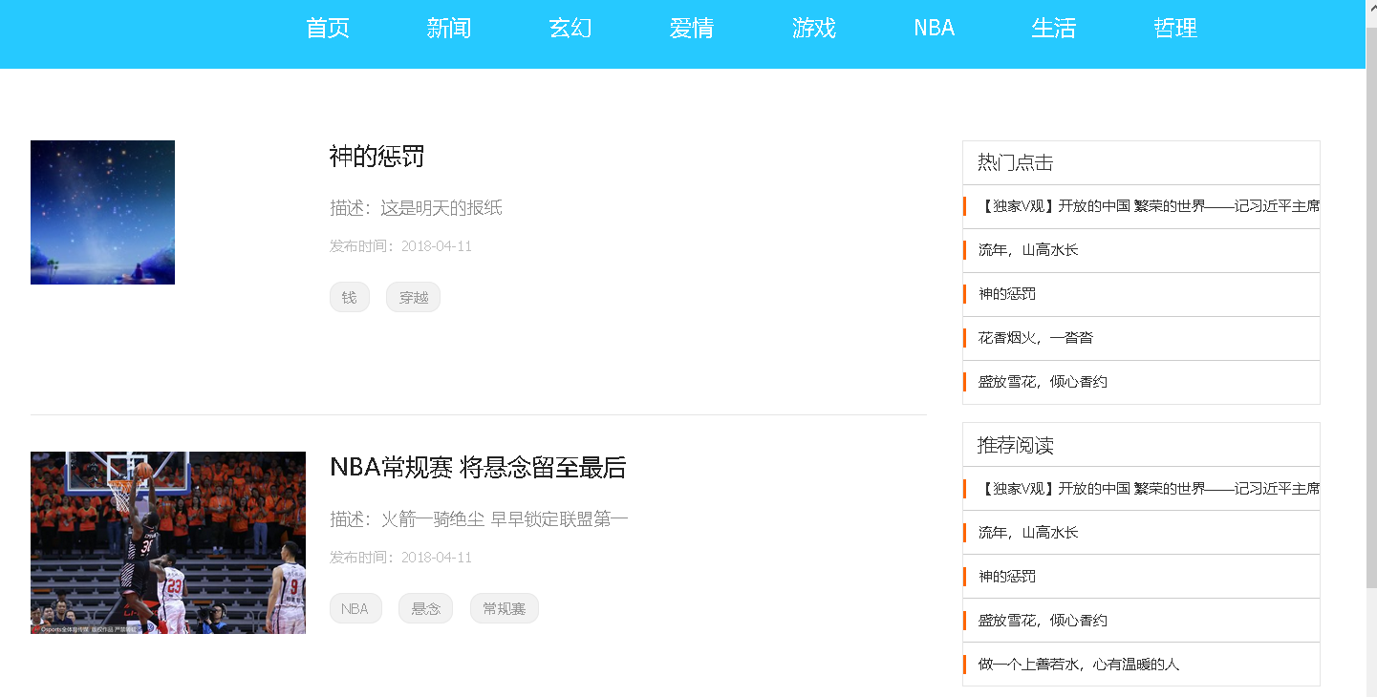

**输入以下地址进入后台管理系统**

[**http://127.0.0.1/tp5/public/index.php/admin/**](http://127.0.0.1/tp5/public/index.php/admin/)

**登录账号和密码均为admin**

